Tên: Nguyễn Hồ Nhật Huy

Lớp: AT13UD

MSSV: AT131218

**Bài Làm**

**Bài 1:**

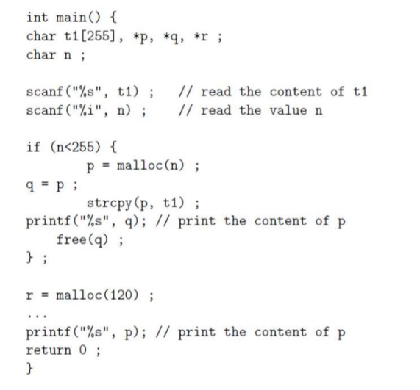

1. Mục đích: nhập vào nội dung mảng t1, nhập giá trị biến n, nếu n < 255 thì cấp phát động cho p với n byte, copy giá trị của t1 vào p sau đó in ra giá trị của p.
2. Đoạn mã nguồn có nguy cơ lỗi tràn bộ đệm vì dùng hàm strcpy có thể copy buffer vào vùng con trỏ mà không kiểm tra kích thước trước khi copy.
3. Cách khắc phục là thay vì nhập mảng t1 bằng hàm scanf() thì ta có thể dùng hàm fgets() với quy định size nhập vào tối đa là 255 để kiểm soát kích thước nhập vào.

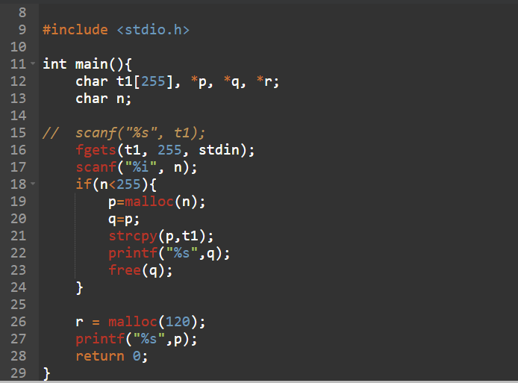

**Bài 2:**

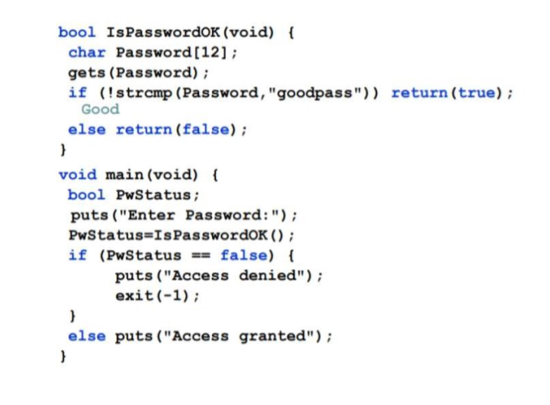

1. Mục đích: Chương trình nhập vào password và sau đó kiểm tra password là đúng hay sai rồi từ đó thông báo về.
2. Chương trình này cũng có thể gặp lỗi tràn đệm vì chương trình dùng hàm gets() cũng không kiểm soát kích thước đầu vào.
3. Cách khắc phục là thay vì dùng hàm gets() để nhập password ta có thể dùng hàm fgets để kiểm soát kích thước password nhập vào không quá 12.

